Hướng dẫn sử dụng chương trình
Chương trình Quản lý điểm trường THPT

3.1 Giao diện đăng nhập
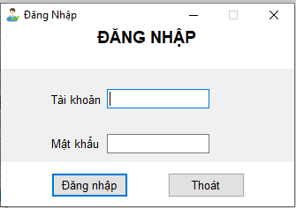
Bao gồm các nút chức năng đăng nhập và thoát
Button Thoát: Khi không click vào button đăng nhập mà click vào button thoát thì sẽ xuất hiện cửa sổ giao diện như giao diện bên dưới giao diện 2:

3.2 Form chính
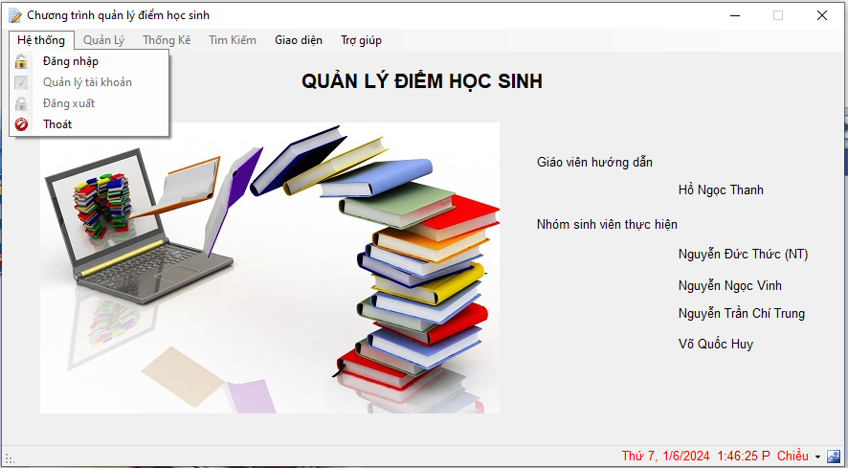
Khi chưa đăng nhập thì form xuất hiện như trên.
Khi đó ta sẽ thấy menu quản lý tài khoản, đăng xuất, quản lý, thống kê, tìm kiếm bị ẩn, người dùng không thể dùng các chức năng trên. Khi đó người dùng chỉ có thể sử dụng các chức năng giao diện, trợ giúp, và có thể đăng nhập để vào hệ thống sử dụng chương trình để quản lý.
Khi người dùng đăng nhập với phân quyền là noadmin mà đã được admin đăng kí tài khoản cho thì sẽ xuất hiện cửa sổ giao diện như giao diện dưới

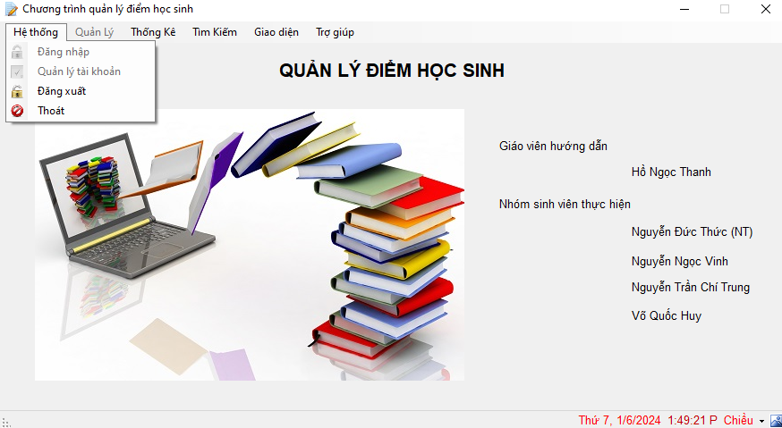
Khi đã đăng nhập thì menu đăng nhập sẽ bị ẩn, với quyền là noadmin người dùng sẽ không thể sử dụng được các chức năng quản lý tài khoản và quản lý.

Khi người dùng đăng nhập với quyền là admin thì người dùng có thể sử dụng được tất cả chức năng của phần mềm. khi đó giao diện sẽ có như giao diện ở bên dưới:
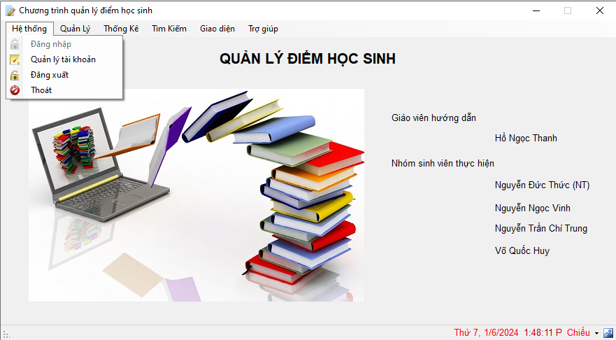
3.3 Form Tạo tài khoản
Khi người dùng admin click vào menu quản lý tài khoản thì sẽ xuất hiện cửa sổ giao diện bên dưới.
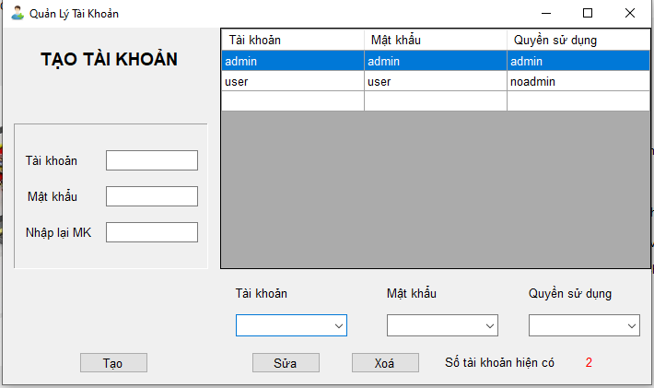
- Button Tạo: khi người dùng click vào button Tạo mà trước đó đã điền đầy đủ thông tin vào các textbox tài khoản, mật khẩu và nhập lại mật khẩu và combobox Quyền sử dụng là admin hay noadmin thì tài khoản mới sẽ được tạo và tài khoản đó sẽ được load lên datagridview. Mỗi lần tạo them một tài khoản thì số tài khoản sẽ tăng thêm 1.
- Button Sửa: khi người dùng chọn vào tài khoản muốn sửa trên datagridview thì tài khoản đó sẽ được load lên các combobox, người dùng có thể sửa ở các combobox đó. Khi click vào button sửa thì thông tin tài khoản đã được chọn sẽ được sửa trên datagridview và hệ thống.
- Button Xóa: khi người dùng click vào tài khoản muốn xóa trên datagridview và click vào button xóa thì tài khoản đó sẽ được xóa trên datagridview và hệ thống. số tài khoản sẽ giảm đi 1.
  - Form Quản lý lớp
Khi người admin click vào menu quản lý lớp thì sẽ xuất hiện giao diện như giao diện bên dưới:
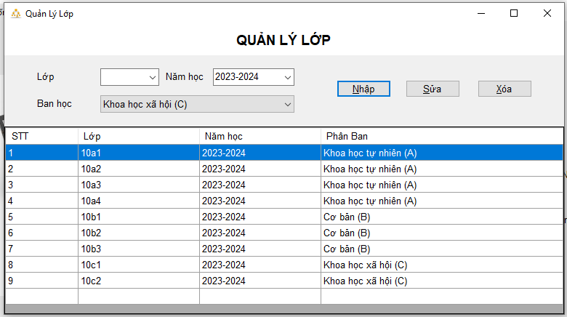
- Button Nhập:khi người dùng đã nhập lớp muốn nhập, năm học,và ban học vào các combobox tương ứng sau đó click vào button nhập thì lớp mới có trong danh sách các lớp và sẽ được lưu lại.
- Button Sửa: khi người dùng click vào thông tin lớp muốn sửa trên datagridview thì thông tin lớp đó sẽ được load lên các combobox, người dùng có thể sửa ở các combobox đó. Khi click vào button sửa thì thông tin lớp đã được chọn sẽ được sửa trên datagridview và hệ thống.
- Button Xóa: khi người dùng click vào thông tin lớp muốn xóa trên datagridview và click vào button xóa thì thông tin lớp đó sẽ được xóa trên datagridview và hệ thống.

  - Form quản lý thông tin học sinh
Khi admin click vào menu quản lý thông tin học sinh thì sẽ xuất hiện cửa sổ giao diện như bên dưới:
ở giao diện quản lý thông tin học sinh bao gồm có tabcontrol Thông tin học sinh và chuyển lớp
3.4.1 Form Thông tin học sinh
ở giao diện tabcontrol thông tin học sinh:
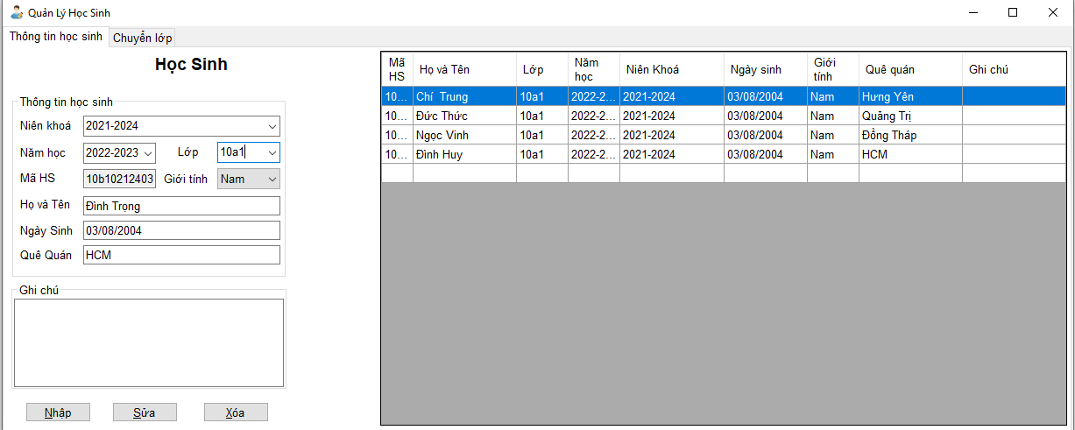
- Button Nhập:khi người dùng đã nhập đầy đủ thông tin học sinh muốn nhập vào các combobox tương ứng sau đó click vào button nhập thì học sinh mới có trong danh sách học sinh và sẽ được lưu lại.
- Button Sửa: khi người dùng click vào thông tin học sinh muốn sửa trên datagridview thì thông tin học sinh đó sẽ được load lên các combobox,textbox, người dùng có thể sửa ở các combobox,textbox đó. Khi click vào button sửa thì thông tin học sinh đã được chọn sẽ được sửa trên datagridview và hệ thống.
- Button Xóa: khi người dùng click vào thông tin học sinh muốn xóa trên datagridview và click vào button xóa thì thông tin học sinh đó sẽ được xóa trên datagridview và hệ thống.

3.4.2 Form Chuyển lớp
ở giao diện tabcontrol Chuyển lớp:

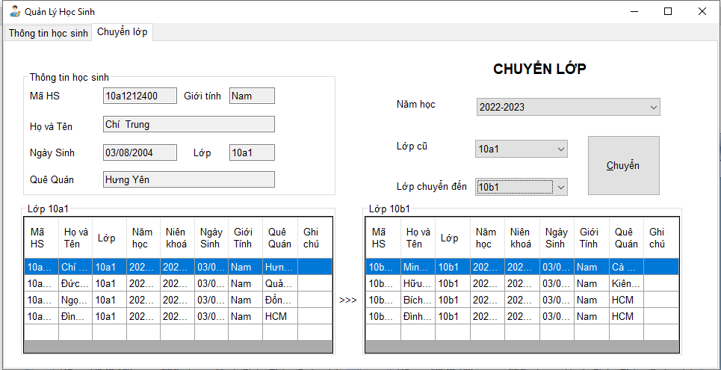
- Button Nhập:khi người dùng click vào combobox năm học thì thông tin tát cả các học sinh đang học năm đó sẽ dược load lên các datagridview. Sau đó click vào các combobox lớp cũ(lớp có học sinh cần chuyển đi) va click vào combobox lớp mới (lớp có học sinh sẽ được chuyển đến). danh sách học sinh của hai lớp sẽ được load lên các datagridview tương ứng. khi click vào học sinh muốn chuyển ở danh sách lớp cũ, thì thông tin học sinh đó sẽ được load lên groupbox thông tin học sinh. Khi đó người dùng chỉ cần click vào button chuyển thì học sinh đó sẽ được chuyển sang lớp mới.
  - Form Quản lý môn theo ban học
Khi người admin click vào menu quản lý môn theo ban học thì sẽ xuất hiện giao diện như giao diện bên dưới:

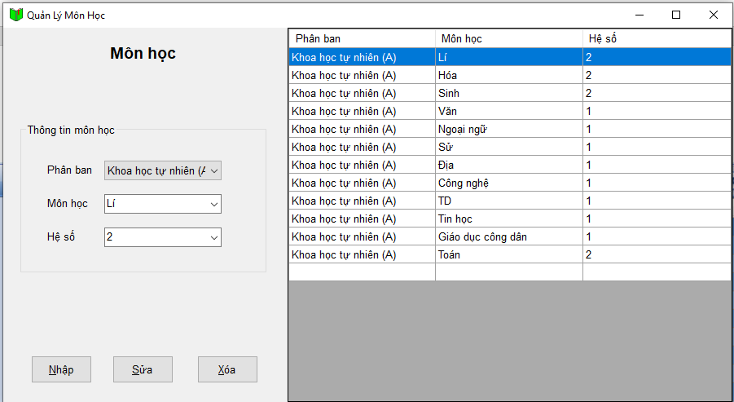
- Button Nhập:khi người dùng đã nhập đầy đủ thông tin môn học muốn nhập vào các combobox tương ứng sau đó click vào button nhập thì thông tin môn học mới có trong danh sách sẽ được lưu lại.
- Button Sửa: khi người dùng click vào thông tin môn học muốn sửa trên datagridview thì thông tin môn học đó sẽ được load lên các combobox, người dùng có thể sửa ở các combobox đó. Khi click vào button sửa thì thông tin môn học đã được chọn sẽ được sửa trên datagridview và hệ thống.
- Button Xóa: khi người dùng click vào thông tin môn học muốn xóa trên datagridview và click vào button xóa thì thông tin môn học đó sẽ được xóa trên datagridview và hệ thống.

  - Form Quản lý điểm
Khi người admin click vào menu quản lý điểm thì sẽ xuất hiện giao diện như giao diện bên dưới:

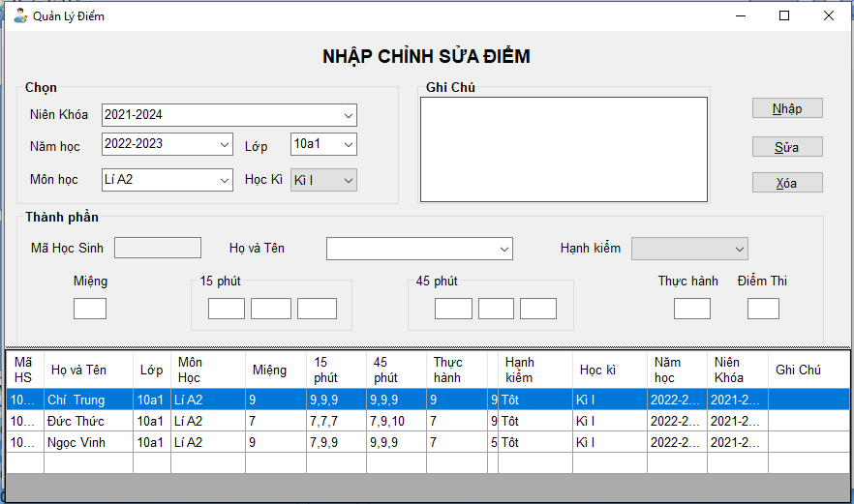
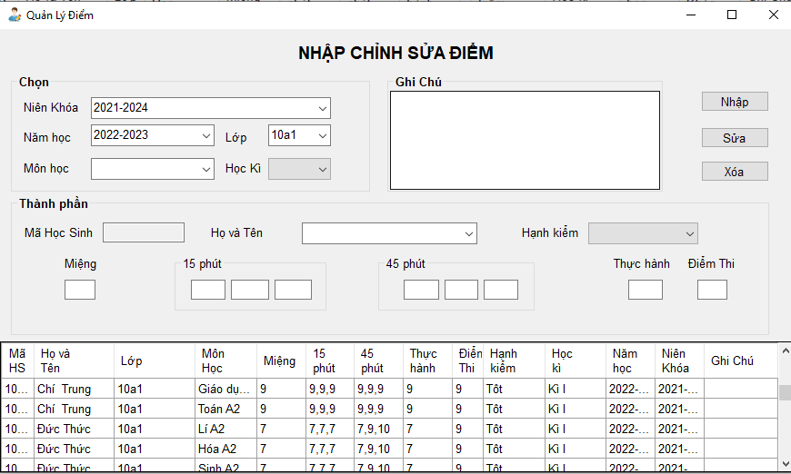
- Button Nhập:khi người dùng đã nhập đầy đủ thông tin điểm học sinh muốn nhập vào các combobox,textbox tương ứng sau đó click vào button nhập thì điểm học sinh mới có trong danh sách diểm học sinh và sẽ được lưu lại.
- Button Sửa: khi người dùng click vào thông tin học sinh muốn sửa điểm trên datagridview thì thông tin học sinh đó sẽ được load lên các combobox,textbox, người dùng có thể sửa ở các combobox,textbox đó. Khi click vào button sửa thì thông tin điểm của học sinh đã được chọn sẽ được sửa trên datagridview và hệ thống.
- Button Xóa: khi người dùng click vào thông tin học sinh muốn xóa điểm trên datagridview và click vào button xóa thì thông tin điểm của học sinh đó sẽ được xóa trên datagridview và hệ thống.

  - Form Thống Kê
Khi người dùng click vào menu Thống kê thì sẽ xuất hiện giao diện như giao diện bên dưới:

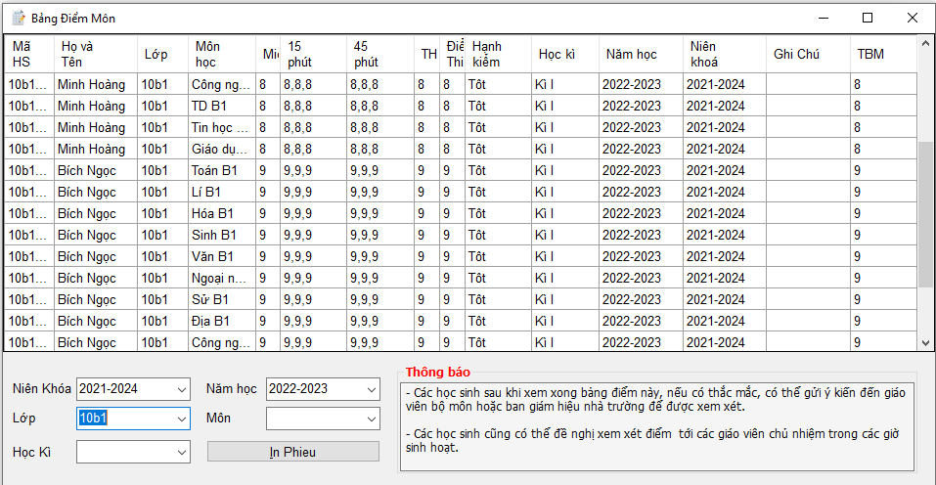
- Khi người dùng click vào combobox niên khóa thì thông tin tất cả học sinh của các lớp trong niên khóa đó sẽ được load lên datagridview bảng điểm.
- Khi người dùng click vào các combobox còn lại thì thông tin học sinh nào trùng với tất cả các combobox tương ứng thì sẽ load lên datagridview học sinh tương ứng.

  - Form Tìm Kiếm
Khi người dùng click vào menu Tìm kiếm thì sẽ xuất hiện giao diện như giao diện bên dưới:

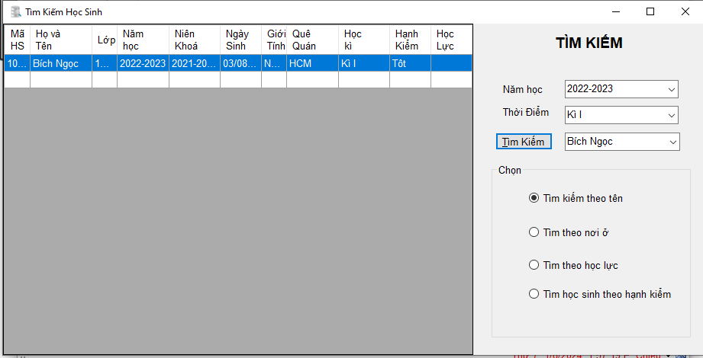

- Khi người dùng click vào combobox năm học và thời điểm là học kì I hay học kì II thì thong tin học sinh ở thời điểm đó sẽ được load lên datagridview.
- Người dùng có thể chọn 1 trong các chức năng tìm kiếm như: tìm kiếm theo tên, theo nơi ở, theo học lực, theo hạnh kiểm. sau đó click vào combobox tìm kiếm thì combobox sẽ tự load thông tin cần tìm kiếm.
- Khi click vào button tìm kiếm thì tất cả thông tin học sinh trùng với các thông tin đã chon trên combobox sẽ được load lên datagridview.

  - Menu Giao Diện
Khi người dùng click vào menu giao diện sẽ có những giao diện khác nhau để lựa chọn.
Đầu tiên khi chạy chương trình, chương trình sẽ có giao diện là giao diện media 10(mặc định) như các giao diện ở trên.

    - Giao diện của windows
Khi click vào menu giao diên của windows thì tất cả các giao diện có dạng như giao diện ở dưới
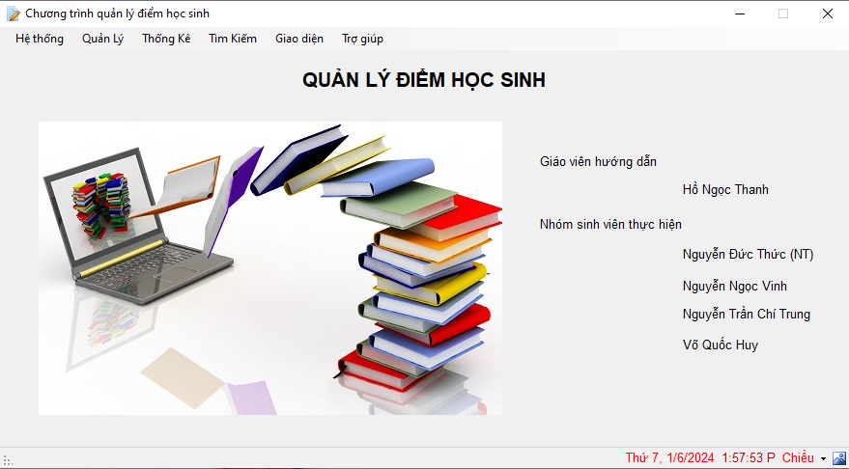
    - Giao diện Macos
Khi click vào menu giao diên Macos thì tất cả các giao diện có dạng như giao diện ở dưới

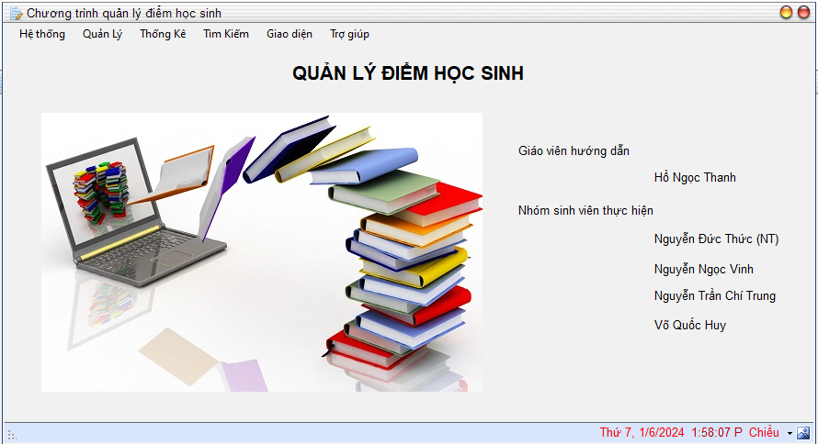
    - Giao diện Steelblack
Khi click vào menu giao diên steelblack thì tất cả các giao diện có dạng như giao diện ở dưới

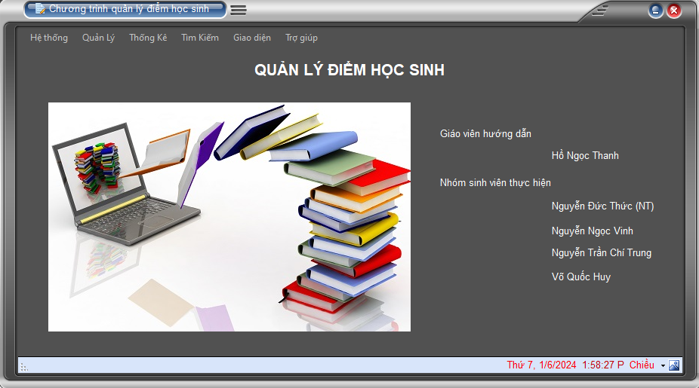
  - Menu trợ giúp
Khi người dùng click vào menu trợ giúp thì người dùng sẽ được phần mềm trợ giúp cho cách sử dụng phần mềm

